『网络层的功能

• 定义了基于IP协议的逻辑地址

• 连接不同的媒介类型

• 选择数据通过网络的最佳路径』

ICMP协议

• ICMP通过IP数据报传送,用来发送错误和控制信息

『• ICMP定义了很多信息类型,例如:

– 目的地不可达

– TTL 超时 每跨越一个路由器，值会减去1，不会一直传递信息

– 信息请求

– 信息应答

– 地址请求

– 地址应答』

• ICMP检测双向通路的连通性

• Ping命令使用ICMP协议

– Ping [-t] [-l 字节数] 目标IP或主机名

路由器怎么工作

• 主要完成下列事情

– 识别数据包的目标IP地址

– 识别数据包的源IP地址(主要用于策略路由)

– 在路由表中发现可能的路径

– 选择路由表中到达目标最好的路径

– 维护和检查路由信息

路由器原理及静态路由

1、路由(可以连接不同网络并隔离广播域)

跨越从源主机到目标主机的一个互联网络来转发数据包的过程

2、路由表（路由里没有路由表，数据直接丢失）

路由器根据路由表做路径选择

3、路由表的获得

1）、直连路由：配置IP地址，端口UP状态，形成直连路由。 Show ip route C开头，直连路由

2）、非直连网段：需要静态路由（特殊：默认路由）或动态路由，将网段添加到路由表中。

4、• 静态路由（S,static）

1）、特点：

由管理员手工配置的，是单向的，因此需要在两个网络之间的边缘路由器上需要双方对指，否则就会造成流量有去无回，缺乏灵活性，适用于小型网络。

• 动态路由

– 根据网络拓扑或流量变化,由路由器通过路由协议自动设置

– 适合ISP服务商、广域网、园区网等大型网络

2)、配置

全局模式：

ip route 目标网络ID 子网掩码 下一跳IP

缺省路由（默认路由）

缺省路由是一种特殊的静态路由

简单地说,缺省路由就是在没有找到任何匹配的具体路由条目的情况下才使用的路由，适用于只有一个出口的末节网络（比如企业的网关出口）（回来的路由若为默认路由则互相找目标，称为路由环路）

全局:ip route 0.0.0.0 0.0.0.0 下一跳（下一路由端口ip）

查看路由表

特权：show ip route

C直连路由

S静态路由

S\*默认路由

============================================

三层交换技术

1、作用

使用三层交换技术实现VLAN间通信

三层交换=二层交换+三层转发

2、虚拟接口（SVI）

三层交换机上配置的VLAN接口为虚拟接口

3、三层交换机的配置

1）、在三层交换机启用路由功能

全局：ip routing

2）、配置虚拟接口的IP 地址

全局：interface vlan  *1*

ip address  *192.168.2.254 255.255.255.0*

no shutdown （只有第一个接口需要开启）

3）在三层交换机上配置Trunk并指定接口封装为802.1q

接口模式：switchport trunk encapsulation dot1q

switchport mode trunk

4）、配置路由接口

进入接口：no switchport

======================================================

动态路由

1、动态路由特点

根据网络拓扑或流量变化，由路由器通过路由协议自动设置, 减少了管理任务，但占用了网络带宽

适合ISP服务商、广域网、园区网等大型网络

===========================================

OSPF协议

* Open Shortest Path First ( 开放式最短路径优先）
* OSPF区域（防止经常更改导致影响全部）

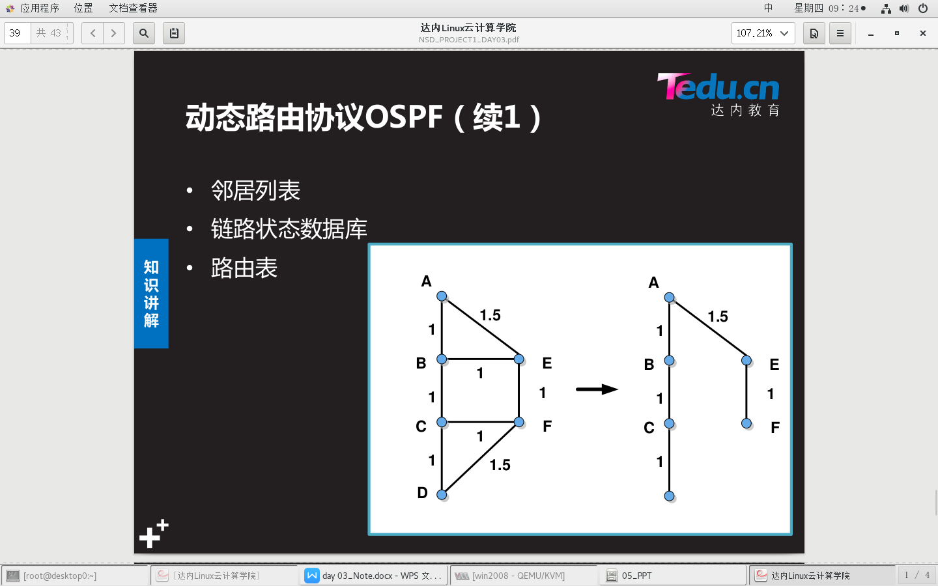

* + 为了适应大型的网络，OSPF在AS内划分多个区域
  + 每个OSPF路由器只维护所在区域的完整链路状态信息
* 区域ID
  + 区域ID可以表示成一个十进制的数字
  + 也可以表示成一个IP
* 骨干区域Area 0
  + 负责区域间路由信息传播

启动OSPF路由进程

Router(config)# router ospf *process-id*

指定OSPF协议运行的接口和所在的区域（宣告自身路由的网段）

Router(config-router)# network *address* *inverse-mask（反掩码）* area *area-id*